ZAČETKI KNJIGE
Naj vas najprej povabimo k razmisleku – KAJ JE KNJIGA?
Lahko poiščeš svojo najljubšo knjigo in jo ponovno prelistaš?
Zakaj si jo izbral?
Lahko obnoviš njeno zgodbo?
Napiši ime in priimek avtorja in naslov izbrane knjige.
Kje in kdaj je bila knjiga izdana?
Sedaj pa knjigo spoznaj še na drugačen način!
Si predstavljaš kako je knjiga nastala in kdo je sodeloval pri njeni izdelavi?
Opiši platnice in vrsto vezave izbrane knjige. Ali ima knjiga tudi ščitni ovitek?
Koliko strani ima knjiga?
Izmeri njen format.
Ali poleg glavnega besedila (zgodbe) knjiga vsebuje še druge informacije? Katere?
Ali je vse besedilo v knjigi stavljeno enako? Katero besedilo je drugačno? Kakšna je razlika?
Primerjaj izbrano knjigo z učbenikom ali delovnim zvezkom. Kakšne razlike opaziš?

Knjige so še vedno med nami. Upam, da ste v zadnjem času prebrali ali uporabljali katero od njih. Spomnite se, kakšne različne knjige ste že držali v rokah: pravljice, učbenike, enciklopedije, slovarje?
Ste kdaj razmišljali, kako se knjiga naredi? Bi si lahko predstavljali, da knjigo izdelajo v sklopu strojev, ki so razporejeni v dolžini do 150 metrov?!
Za izdelavo knjige je uporabljenih ogromno tehnološkega znanja o materialih in strojih, ki jih nekdo upravlja. Zelo pomembno pa je sodelovanje med ljudmi v tem procesu. Lahko bi rekli, da je izdelava knjige timsko delo.

Vzemite katerokoli knjigo ter si jo dobro oglejte. Ste opazili veliko delov, katerih mogoče pri banju sploh ne vidite? Upam, da imate v rokah knjigo, ki ima trde platnice.
Ali lahko napišete, kako bi izdelali knjigo. Katere materiale bi potrebovali in katere tehnološke operacije bi izbrali?

A vrnimo se najprej na začetek.
Nastanek današnje oblike knjige sega v davne, davne čase. Nekoč je bila »knjiga« vklesan zapis v kamen ali vtisnjen v glineno ploščico. Kasneje se je uporabljal za zapise tudi les, kovina, slonokoščene ploščice, ki so bile prekrite z voskom ali smolo; nanje so Rimljani pisali s stilusom (iglo). Te ploščice so povezali skupaj.
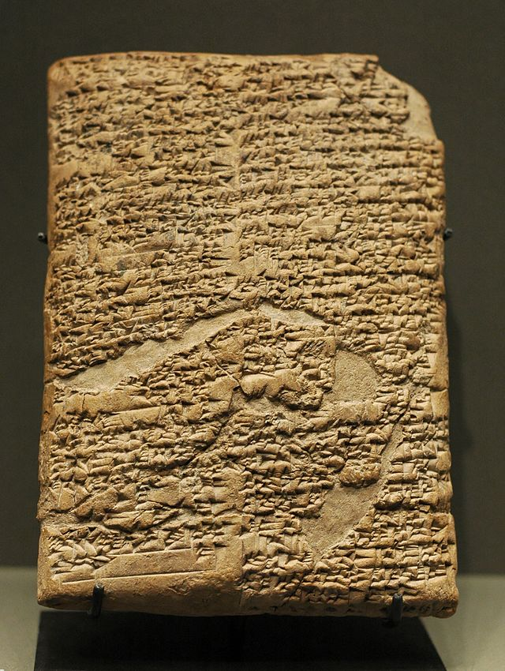
Hamurabijev zakonik

Egipčani so kot podlago za pisanje izdelali papirus. To je vodna rastlina, ki raste ob obali Nila. Trstika je debela kot roka. Iz trstike so rezali trakove ter jih poljubno število polagali drugega ob drugega, jih gladili ter jih zlepili in zvijali v zvitke.
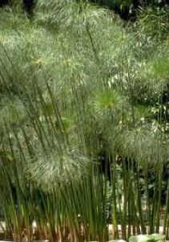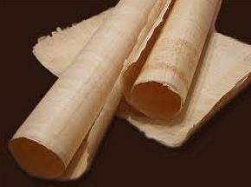

Naslednji material je bil pergament; narejen iz živalskih kož (koža telet, ovac, koz, oslov). Ta podlaga za pisanje se je pojavila v Pergamonu (današnja Turčija). Prednost pred papirusom je bila, da so ga lažje povezovali med seboj, sedaj so ga zgibali, dobili so zgibane liste. Zgibali so jih lahko enkrat, dvakrat ali večkrat, nato so jih zvezali in jim dodali zaščitne platnice iz lesa, ki so jih prevlekli z usnjem ter jih okrasili z okovjem. To obliko knjige so uporabljali predvsem za zapis zakonov in po tem je dobil tudi ime kodeks.
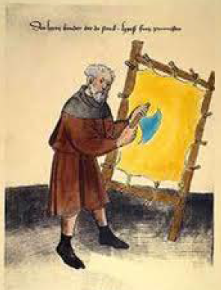
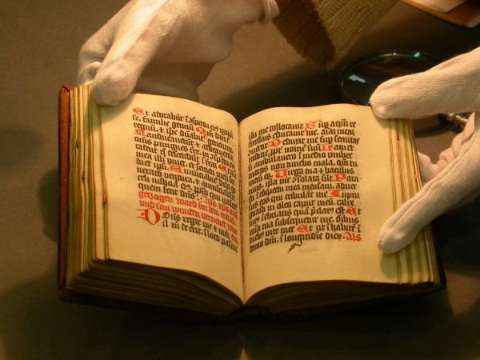
Z iznajdbo papirja (kot podlage za pisanje), ki ga pripisujemo Kitajcem, se je začelo razširjanje. To se je še povečalo z iznajdbo tiska, knjig. Material, kot je papir, je bil cenejši za izdelavo, lahko pa se je tudi oblikoval oz. zgibal v različne oblike knjigoveških pol.
Z iznajdbo tiska je razmnoževanje izvirnih zapisov postalo hitrejše in cenejše. Pomembno je omeniti, da so Kitajci prvi poznali in v veliki meri praktično uporabljali tisk. Najstarejša ohranjena knjiga je nastala leta 868 na Kitajskem.
Razvoj je šel dalje in Johannes Gansfleisch, znan kot Gutenberg, je v 15. stoletju začel uporabljati premične črke in tiskarsko stiskalnico. S tem izumom so nastale prve tiskane knjige – prvotiski ali inkunabule (natisnjeni do konca leta 1499). Povečale so se naklade knjig ter vezava le-teh. Skozi vseh dolgih 500 let razvoja smo zdaj prišli do e-knjige.
Pet tisočletij zgodovine knjige lahko na kratko opišemo: od deščic, papirusa preko pergamenta do knjige iz papirja, ki jo poznamo danes.
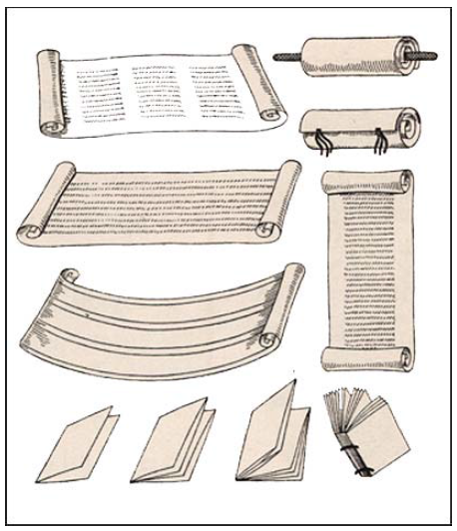

RAZMISLIMO ŠE ENKRAT…
Kaj je papirus, iz česa ga izdelamo? Primerjajte papirus in pergament in razložite, kateri od obeh materialov je bolj uporaben za izdelavo knjig!
Na katerega bi raje pisal/a – pergament ali papirus?
Pergament so uporabljali predvsem za zapis zakonov. Kakšne zakone bi ti zapisal na pergament? Zavedaj se, da si v srednjem veku!
Raje bereš tiskano knjigo ali e-knjigo? Kakšne so prednosti e-knjige?
Katero največjo iznajdbo pripisujemo Kitajcem?
Kaj je iznašel Gutenberg in kaj se je s tem omogočilo človeštvu?

Vaše ideje nama lahko pošljete na naslednja elektronska naslova mateja.razgor@guest.arnes.si in jana.elouissi@guest.arnes.si. Veseliva se jih!

